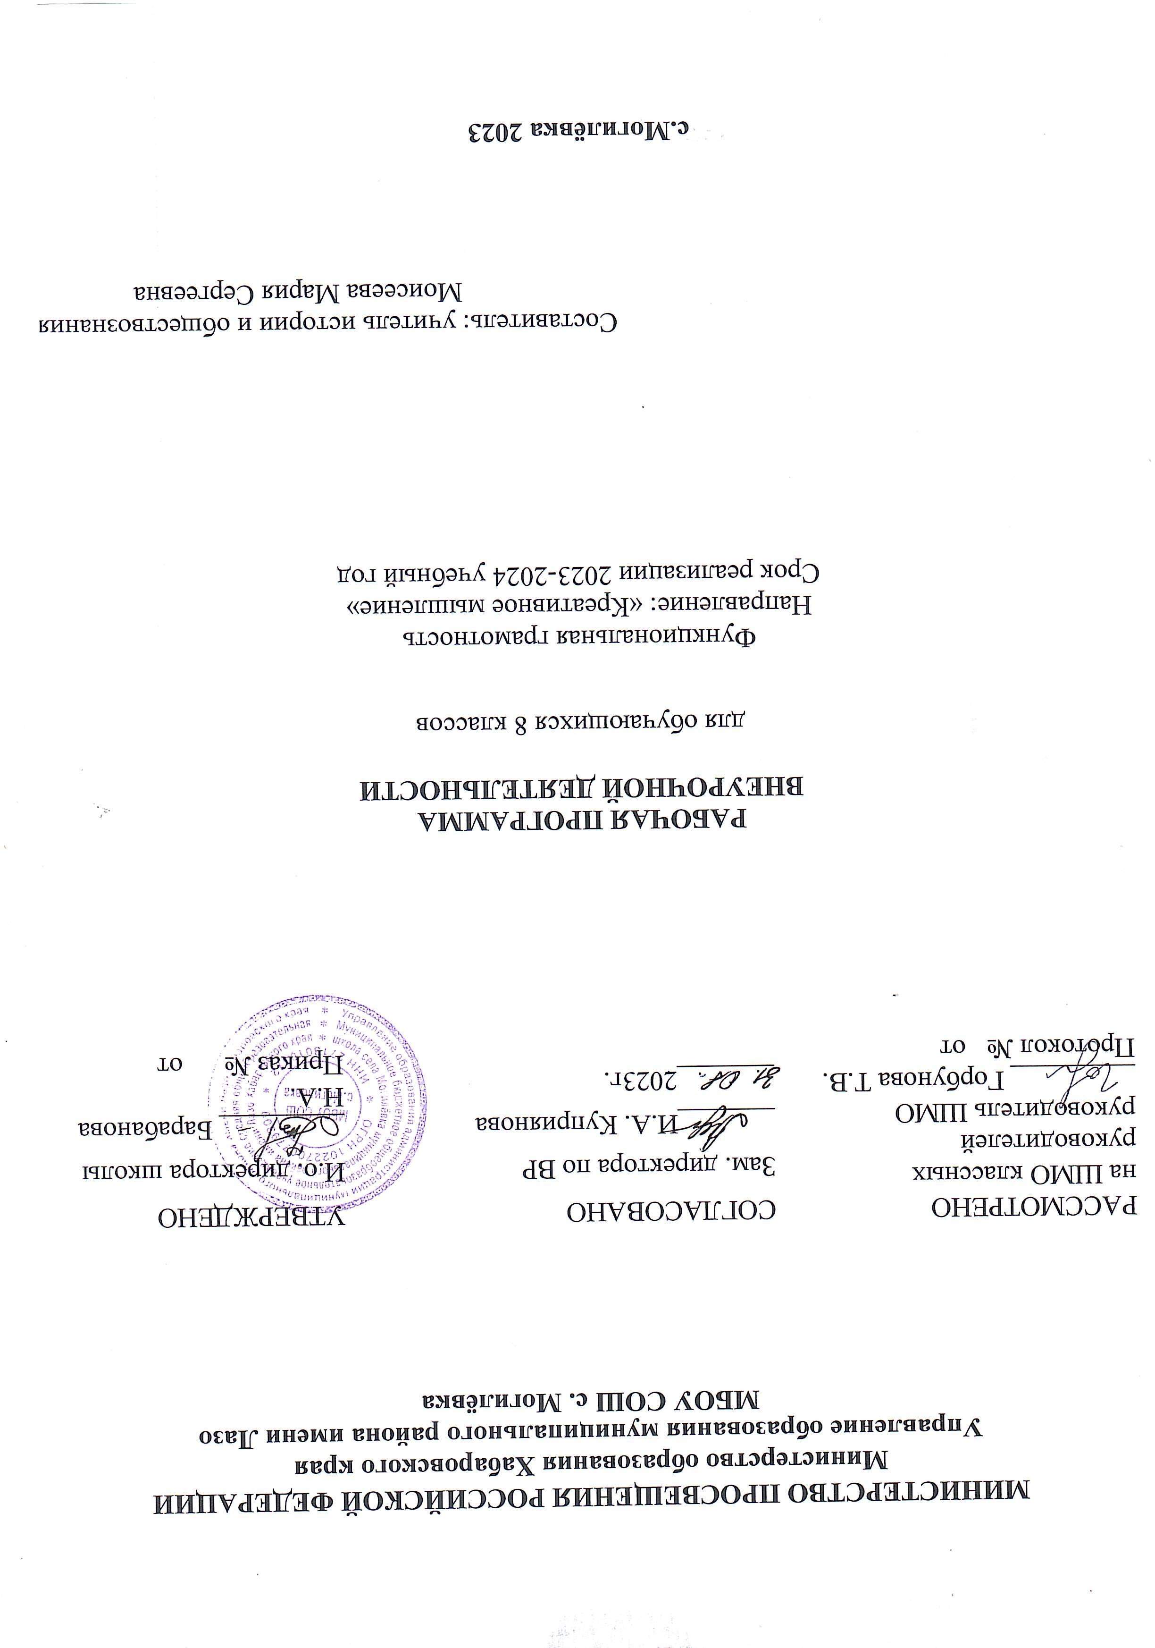

Рабочая программа внеурочной деятельности «Развиваем мышление» для 8 класса разработана на основе:

* Положения «О рабочей программе учебных предметов, курсов, программ внеурочной деятельности» МБОУ СОШ с.Могилёвка.
* Проекта проведения работ по оценке качества общего образования на основе методологии и инструментария международных исследований качества подготовки обучающихся по формированию функциональной грамотности (ФГБНУ «Институт стратегии развития образования Российской академии образования», руководитель проекта - к.п.н. Ковалева Г.С.)
* Государственной программы РФ «Развитие образования» (2018-2025 годы) от 26 декабря 2017 г.
* Реализация программы обеспечивается учебным пособием «Креативное мышление. Сборник эталонных заданий. Выпуск 1»; под ред. Г.С.Ковалѐвой, О.Б.Логиновой - М.; СПб.: Просвещение, 2020.

Программа реализует общекультурное направление внеурочной деятельности.

В соответствии с учебным планом школы на 2023-2024 учебный год рабочая программа рассчитана на 34 часов в год (1 час в неделю)

# Актуальность и перспективность курса.

Проблема развития функциональной грамотности обучающихся в России актуализировалась в 2018 году благодаря Указу Президента РФ от 7 мая 2018 г. № 204 «О национальных целях и стратегических задачах развития Российской Федерации на период до 2024 года». Согласно Указу, «в 2024 году необходимо обеспечить глобальную конкурентоспособность российского образования, вхождение Российской Федерации в число 10 ведущих стран мира по качеству общего образования», а функциональная грамотность выступает как способ социальной ориентации личности, интегрирующей связь образования (в первую очередь общего) с многоплановой человеческой деятельностью. Мониторинговым исследованием качества общего образования, призванным ответить на вопрос: «Обладают ли учащиеся 15-летнего возраста, получившие обязательное общее образование, знаниями и умениями, необходимыми им для полноценного функционирования в современном обществе, т.е. для решения широкого диапазона задач в различных сферах человеческой деятельности, общения и социальных отношений?» - является **PISA** (Programme for International Student Assessment). И функциональная грамотность понимается PISA как знания и умения, необходимые для полноценного функционирования человека в современном обществе.

В рамках реализации программы внеурочной деятельности обучающиеся получат возможность овладеть такой компетенцией как креативное мышление.

# Целеполагание

Основной целью программы является развитие функциональной грамотности обучащихся как индикатора качества и эффективности образования, равенства доступа к образованию, создание условий для формирования и развития у обучающихся:

* возможности продуктивно действовать в ситуациях новизны и неопределенности, когда нет заранее известных способов действий, гарантированно ведущих к положительному результату;
* возможности создавать что-либо, обладающее новизной и оригинальностью;
* способности продуктивно участвовать в процессе выработки, оценки и совершенствования идей, направленных на получение инновационных и эффективных решений, нового знания, эффектного выражения воображения.

Задачи:

1. Развитие интеллектуальных качеств, входящих в состав креативности: беглости, гибкости, и оригинальности мышления, воображения, умения находить неожиданные ассоциации.
2. Демонстрация возможностей использования креативности при решении жизненных проблем, а также достижение личных и профессиональных целей.
3. Формирование навыков командной творческой работы.

В процессе занятий учащиеся развивают качества, способствующие результативному творчеству:

* + открытость новому опыту;
  + толерантность по отношению к неопределенности;
  + независимость;
  + «открытость ума»;
  + эстетическое чувство, стремление к красоте;
  + интуиция;
  + воображение;
  + быстрота мышления;
  + артистизм;
  + оригинальность.

# Планируемые результаты

Модель оценки креативного мышления включает также два компоненета:

1. Креативное самовыражение (словесное /визуальное)
   * выдвижение разнообразных идей
   * выдвижение креативных идей
   * уточнение и совершенствование идей.
2. Получение нового знания, решение проблем (научных / социальных)
   * оценка сильных и слабых сторон идей
   * отбор креативных идей

В результате освоения программы внеурочной деятельности обучающиеся получат возможность развить

а) аналитическое мышление:

* + следование логике;
  + системность рассмотрения проблемы;
  + соблюдение последовательности рассмотрения проблемы;
  + способность интерпретировать смысл элементов текста;
  + способность устанавливать связи и выявлять противоречия при рассмотрении проблемы.

б) критическое мышление:

* + оценка значимости, обоснованности, достоверности информации (текста, источника, утверждения) с позиций внутренней целостности, непротиворечивости объективным данным и личному опыту;
  + осознание связи собственных взглядов с определенными ценностями и культурными традициями, понимание обусловленности взглядов и суждений культурными и иными традициями.

# Формы диагностирования результатов деятельности.

Беседы, игры, практические занятия, самостоятельная работа, викторины и проекты, отработка навыков на тренажерах PISA. Использование метода проектов позволяет обеспечить условия для развития у ребят навыков самостоятельной постановки задачи выбора оптимального варианта их решения, самостоятельного достижения цели, анализа полученных результатов с

точки зрения решения поставленной задачи. Результаты внеурочной деятельности имеют отражение в портфолио ученика

# Содержание программы

Креативное мышление

1. Знакомимся с креативными решениями различных проблем.
2. Учимся выполнять задания нестандартно, выразительно, эффектно.

-ситуация «Рисунок к математическому выражению»

-ситуация «Иду в гору»

-ситуация «Обложка для книги»

-ситуация «Путешествие по школе»

-ситуация «Вопросы почемучки»

-ситуация «Парта будущего»

-ситуация «Трудный предмет»

-ситуация «Как помочь отстающему»

# Тематическое планирование.

|  |  |  |  |  |
| --- | --- | --- | --- | --- |
| **№п/п** | **Название темы (раздела)** | **Количество часов на изучение** | **Содержание деятельности** | |
| **Теоретическая**  **часть занятия** | **Практическая**  **часть занятия** |
| 1 | Что такое «креативное  мышление»? | 1 | 1 |  |
| 2 | Мой аватар. | 1 |  | 1 |
| 3 | Создание креативного рисунка.  «Вывеска кафе» | 1 |  | 1 |
| 4 | Создание креативного рисунка. «5  кругов» | 1 |  | 1 |
| 5 | Сюжет сказки. | 1 |  | 1 |
| 6 | Знакомимся с креативными  решениями различных проблем | 1 | 1 |  |
| 7 | Знакомимся с креативными решениями различных проблем.  Задание «Геометрические фигуры». | 2 | 1 | 1 |
| 8 | Учимся выполнять задания нестандартно, выразительно, эффективно. Задания на креативное самовыражение: создаѐм рисунки. Ситуация 1  «Рисунок к математическому выражению». | 2 | 1 | 1 |
| 9 | Учимся оценивать работу.  Знакомимся с критериями оценки. Ситуация 1 | 1 |  | 1 |
| 10 | Оцениваем вместе с экспертами.  Работа №1 | 1 |  | 1 |
| 11 | Оцениваем самостоятельно.  Работа №2 | 1 |  | 1 |
| 12 | Задания на креативное  самовыражение: создаѐм рисунки. Ситуация 2 «Идти в гору» | 2 | 1 | 1 |
| 13 | Учимся оценивать работу. | 1 |  | 1 |

|  |  |  |  |  |
| --- | --- | --- | --- | --- |
|  | Знакомимся с критериями оценки.  Ситуация 2 |  |  |  |
| 14 | Оцениваем вместе с экспертами и  самостоятельно. Работа №1, 2 | 1 |  | 1 |
| 15 | Задания на креативное самовыражение: создаѐм тексты.  Ситуация 3 «Обложка для книги» | 2 | 1 | 1 |
| 16 | Учимся оценивать работу.  Знакомимся с критериями оценки. Ситуация 3 | 1 |  | 1 |
| 17 | Оцениваем вместе с экспертами и  самостоятельно. Работа №1, 2 | 1 |  | 1 |
| 18 | Задания на креативное самовыражение: создаѐм тексты. Ситуация 4 «Путешествие по  школе» | 2 | 1 | 1 |
| 19 | Учимся оценивать работу.  Знакомимся с критериями оценки. Ситуация 4 | 1 |  | 1 |
| 20 | Оцениваем вместе с экспертами и  самостоятельно. Работа №1, 2 | 1 |  | 1 |
| 21 | Задания на решение естественно- научных проблем. Ситуация 5  «Вопросы Почемучки» | 1 | 1 |  |
| 22 | Учимся оценивать работу.  Знакомимся с критериями оценки. Ситуация 5 | 1 |  | 1 |
| 23 | Оцениваем вместе с экспертами и  самостоятельно. Работа №1, 2 | 1 |  | 1 |
| 24 | Задания на решение естественно- научных проблем. Ситуация 6  «Парта будущего» | 1 | 1 |  |
| 25 | Знакомимся с критериями оценки. Ситуация 5. Оцениваем вместе с экспертами и самостоятельно.  Работа №1, 2 | 1 |  | 1 |
| 26 | Задания на решение социальных проблем. Ситуация 7 «Трудный  предмет». | 1 | 1 |  |
| 27 | Знакомимся с критериями оценки. Ситуация 7. Оцениваем вместе с экспертами и самостоятельно.  Работа №1, 2 | 1 |  | 1 |
| 28 | Задания на решение социальных проблем. Ситуация 8 «Как помочь  отстающему». | 1 |  | 1 |
| 29 | Знакомимся с критериями оценки. Ситуация 8. Оцениваем вместе с экспертами и самостоятельно.  Работа №1, 2 | 1 |  | 1 |
|  | ИТОГО | 34 ч. | 10 ч. | 24 ч. |

**Календарно-тематическое планирование.**

**34 часов в год, 1 час в неделю.**

|  |  |  |  |
| --- | --- | --- | --- |
| **№ п/п** | **Тема занятия** | **Плановые сроки прохождения** | **Фактические сроки прохождения и \или**  **коррекция** |
|  | **1 четверть (8 часов)** |  |  |
| 1 | Что такое «креативное  мышление»? | 1 неделя |  |
| 2 | Мой аватар. | 2 неделя |  |
| 3 | Создание креативного рисунка. «Вывеска кафе» | 3 неделя |  |
| 4 | Создание креативного рисунка. «5 кругов» | 4 неделя |  |
| 5 | Сюжет сказки. | 5 неделя |  |
| 6 | Знакомимся с креативными  решениями различных проблем | 6 неделя |  |
| 7 | Знакомимся с креативными  решениями различных проблем. Задание «Геометрические фигуры». | 7 неделя |  |
| 8 | Знакомимся с креативными  решениями различных проблем. Задание «Геометрические фигуры». | 8 неделя |  |
|  | **2 четверть (8 часов)** |  |  |
| 9 | Учимся выполнять задания нестандартно, выразительно, эффективно. Задания на креативное самовыражение: создаѐм рисунки. Ситуация 1 «Рисунок к математическому  выражению». | 9 неделя |  |
| 10 | Учимся выполнять задания нестандартно, выразительно, эффективно. Задания на креативное самовыражение: создаѐм рисунки. Ситуация 1 «Рисунок к математическому  выражению». | 10 неделя |  |
| 11 | Учимся оценивать работу. Знакомимся с критериями оценки.  Ситуация 1 | 11 неделя |  |
| 12 | Оцениваем вместе с экспертами. Работа №1 | 12 неделя |  |
| 13 | Оцениваем самостоятельно. Работа №2 | 13 неделя |  |
| 14 | Задания на креативное самовыражение: создаѐм рисунки.  Ситуация 2 «Идти в гору» | 14 неделя |  |
| 15 | Задания на креативное самовыражение: создаѐм рисунки.  Ситуация 2 «Идти в гору» | 15 неделя |  |
| 16 | Учимся оценивать работу. Знакомимся с критериями оценки.  Ситуация 2 | 16 неделя |  |
|  | **3 четверть (10 часов)** |  |  |

|  |  |  |  |
| --- | --- | --- | --- |
| 17 | Оцениваем вместе с экспертами и самостоятельно. Работа  №1, 2 | 17 неделя |  |
| 18 | Задания на креативное самовыражение: создаѐм тексты.  Ситуация 3 «Обложка для книги» | 18 неделя |  |
| 19 | Задания на креативное самовыражение: создаѐм тексты.  Ситуация 3 «Обложка для книги» | 19 неделя |  |
| 20 | Учимся оценивать работу. Знакомимся с критериями оценки.  Ситуация 3 | 20 неделя |  |
| 21 | Оцениваем вместе с экспертами и самостоятельно. Работа  №1, 2 | 21 неделя |  |
| 22 | Задания на креативное самовыражение: создаѐм тексты.  Ситуация 4 «Путешествие по школе» | 22 неделя |  |
| 23 | Задания на креативное самовыражение: создаѐм тексты.  Ситуация 4 «Путешествие по школе» | 23 неделя |  |
| 24 | Учимся оценивать работу. Знакомимся с критериями оценки.  Ситуация 4 | 24 неделя |  |
| 25 | Оцениваем вместе с экспертами и самостоятельно. Работа  №1, 2 | 25 неделя |  |
| 26 | Задания на решение естественно-научных проблем. Ситуация 5  «Вопросы Почемучки» | 26 неделя |  |
|  | **4 четверть (9 часов)** |  |  |
| 27 | Учимся оценивать работу. Знакомимся с критериями оценки.  Ситуация 5 | 27 неделя |  |
| 28 | Оцениваем вместе с экспертами и самостоятельно. Работа  №1, 2 | 28 неделя |  |
| 29 | Задания на решение естественно-научных проблем. Ситуация 6  «Парта будущего» | 29 неделя |  |
| 30 | Знакомимся с критериями оценки. Ситуация 5. Оцениваем  вместе с экспертами и самостоятельно. Работа №1, 2 | 30 неделя |  |
| 31 | Задания на решение социальных проблем. Ситуация 7  «Трудный предмет». | 31 неделя |  |
| 32 | Знакомимся с критериями оценки. Ситуация 7. Оцениваем  вместе с экспертами и самостоятельно. Работа №1, 2 | 32 неделя |  |
| 33 | Задания на решение социальных проблем. Ситуация 8 «Как помочь  отстающему». | 33 неделя |  |
| 34 | Знакомимся с критериями оценки. Ситуация 8. Оцениваем  вместе с экспертами и самостоятельно. Работа №1, 2 | 34 неделя |  |